

13计本
软件工程学实验报告

单元测试

小组： | 07

学号 | 姓名
105032013117 | 林思晴
105032013082 | 蔡连城
105032013085 | 黄雪岩
105032013076 | 郑婷婷

福建师范大学数学与计算机学院
二〇二六二〇二六年十一月

目录
1 单元测试综述 1
2 单元测试代码及说明 1
2.1 同学1 1
2.2 同学2 1

单元测试综述
- 目的：
通过设计、编写、执行单元测试用例，发现被测试单元（单独的代码段）中的bug和问题，验证所测试代码的行为是否与我们期望的一致。首先保证代码质量。其次保证代码的可维护。再此保证代码的可扩展。
- 作用：
- 它是一种验证行为。
程序中的每一项功能都是测试来验证它的正确性。它为以后的开发提供支缓。就算是开发后期，我们也可以轻松的增加功能或更改程序结构，而不用担心这个过程中会破坏重要的东西。而且它为代码的重构提供了保障。这样，我们就可以更自由的对程序进行改进。
- 它是一种设计行为。
编写单元测试将使我们从调用者观察、思考。特别是先写测试（test-first），迫使我们把程序设计成易于调用和可测试的，即迫使我们解除软件中的耦合。
- 它是一种编写文档的行为。
单元测试是一种无价的文档，它是展示函数或类如何使用的最佳文档。这份文档是可编译、可运行的，并且它保持最新，永远与代码同步。
- 它具有回归性。
自动化的单元测试避免了代码出现回归，编写完成之后，可以随时随地的快速运行测试。
- 过程：
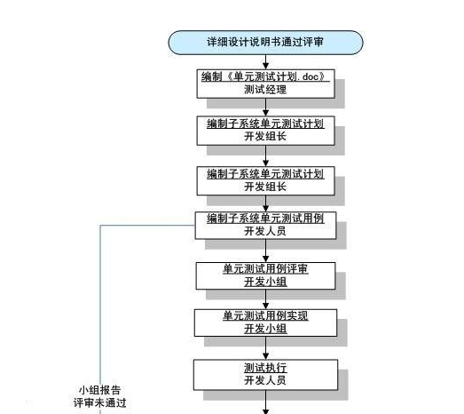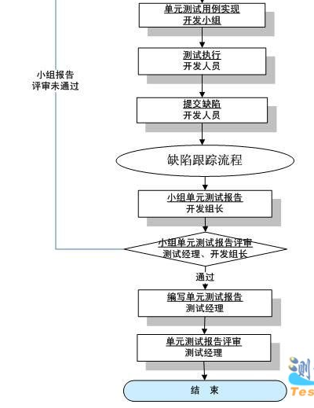
- 工具：
C/C++：CppUnit、C++Test、Visual Unit、gtest
C#：Visual Build Professional
Java：JUnit、JUnit-addons、Spring 测试框架、DJUnit、EasyMock
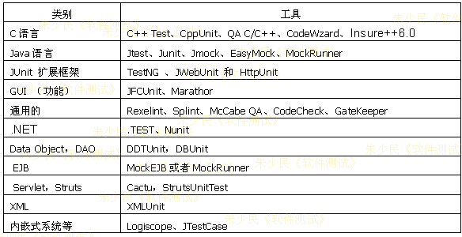
- 方法：
采用白盒测试，辅之以黑盒测试。
白盒测试方法应用于代码评审、单元程序检验之中，而黑盒测试方法则应用于模块、组件等大单元的功能测试之中
黑盒测试方法（Blake-box Testing），是把程序看作一个不能打开的黑盒子，不考虑程序内部结构和内部特性，而是考察数据的输入、条件限制和数据输出，完成测试。
白盒测试方法（White-box Testing），也称结构测试或逻辑驱动测试。白盒测试方法是根据模块内部结构了解，基于内部逻辑结构，针对程序语句、路径、变量状态等来进行测试，检验程序中的各个分支条件是否得到满足、每条执行路径是否按预定要求正确的工作。 注意，在进行白盒测试期间，不要匆忙地删除所发现的死代码或者冗余代码，因为这很可能导致错误的产生。因为在测试别人代码的时候，很可能由于测试用例不够，或者没有对被测程序整体结构的把握，而出现错误理解。

单元测试工作说明

林思晴
- 单元1：
int CMyClass::_06_WhiteBox(int A,
int B,
int X)
{
if(A>1 && B==0)
X = X/A;
if(A==2 || X>1)
X = X+1;

return X;
}
/*
函数说明：
名称: CMyClass::_06_WhiteBox
功能: 这是教科书中关于白盒测试的经典示例，参见
《软件测试》(郑人杰教授著)第五章第二节(102页)。
参数: A, 参数1
B, 参数2
X, 参数3
返回: X的值
*/

- 单元2：
int CMyClass::_03_PowerEffect(bool reset)
{
//打击次数，由于是局部变量，用例中无法访问，难于测试
_STATIC_ int times = _VALUE_(int,times,times/*0@1@*/);//双击此行代码可以应用局部数据模拟(替换"="号后)功能
if(reset) times = 0;
times++;

int effect[] =
{9, 9, 8, 7, 6, 5, 4, 3, 2, 1, 0
};
if(times >= sizeof(effect) / sizeof(effect[0]))
return 0;
return effect[times];
}
/*
函数说明：
功能: 游戏程序中用于计算打击效果的代码片断，连续打击时
效果随次数递减
参数: reset, 输入参数，为true时重置打击次数
返回: int类型，打击效果
*/

单元测试用例说明
被测程序单元 | 测试数据 | 测试说明
程序单元1 | 0 0 0 0 | 测试当A=0，B=0时X值的变化
程序单元1 | 3 0 0 0 | 测试当A=3，B=0时X值的变化
程序单元1 | 2 0 0 1 | 测试当A=2，B=0时X值的变化
程序单元1 | 0 0 3 4 | 测试当A=0，B=0时X值的变化
程序单元1 | 3 1 0 0 | 测试当A=3，B=1时X值的变化
程序单元2 | False 0 9 | 测试连续打击次数times为0时的打击效果
程序单元2 | False 3 6 | 测试连续打击次数times为3时的打击效果
程序单元2 | False 4 5 | 测试连续打击次数times为4时的打击效果
程序单元2 | False 5 4 | 测试连续打击次数times为5时的打击效果
程序单元2 | True 0 9 | 测试打击次数重置为0后，连续打击次数times为0时的打击效果

单元测试结果截图

程序单元1
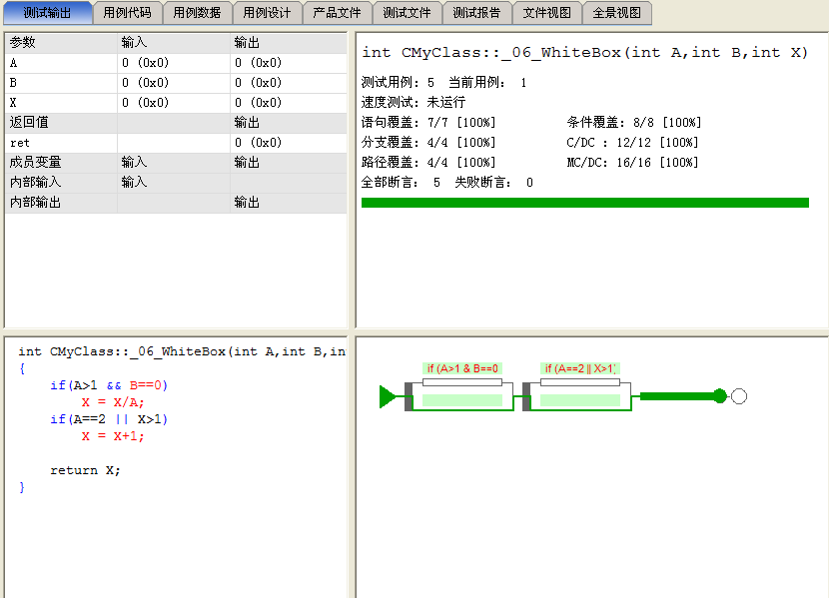
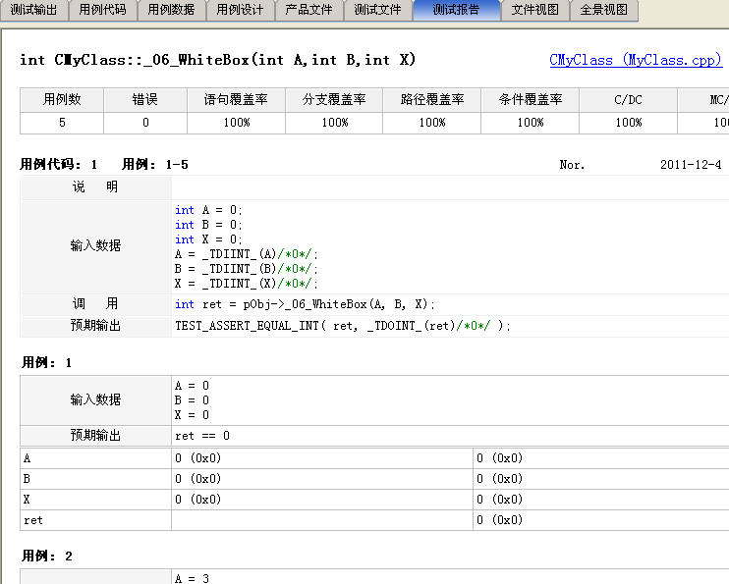

程序单元2
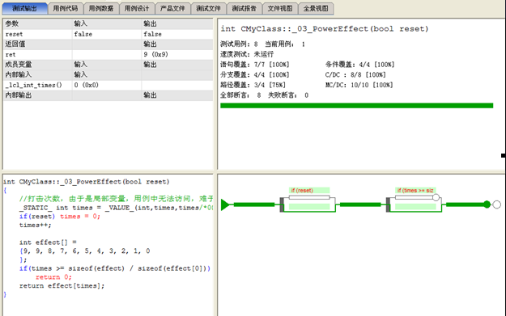
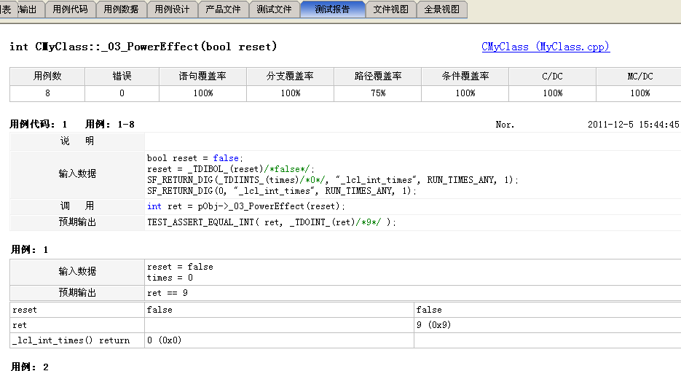

同学2
选取两个具有一定复杂度的程序单元（函数、类的方法），对程序单元的所有独立执行路径、数据结构、接口、边界条件、容错性等进行测试。

单元测试用例说明
被测程序单元 | 测试数据 | 测试说明
程序单元1
程序单元2

单元测试结果截图
每个程序单元，截取一张典型测试结果图。

程序单元1

程序单元2

同学3
选取两个具有一定复杂度的程序单元（函数、类的方法），对程序单元的所有独立执行路径、数据结构、接口、边界条件、容错性等进行测试。

单元测试用例说明
被测程序单元 | 测试数据 | 测试说明
程序单元1
程序单元2

单元测试结果截图
每个程序单元，截取一张典型测试结果图。

程序单元1

程序单元2

同学4
选取两个具有一定复杂度的程序单元（函数、类的方法），对程序单元的所有独立执行路径、数据结构、接口、边界条件、容错性等进行测试。

单元测试用例说明
被测程序单元 | 测试数据 | 测试说明
程序单元1
程序单元2

单元测试结果截图
每个程序单元，截取一张典型测试结果图。

程序单元1

程序单元2

